Правила поведения на водоёмах в зимний период
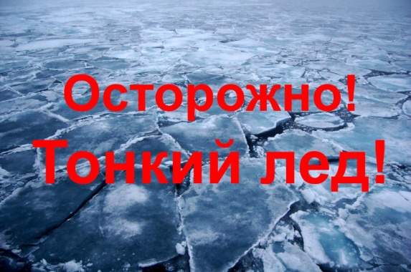
Лёд в период с ноября по декабрь, то есть до наступления устойчивых морозов, непрочен. Скреплённый вечерним или ночным холодом, он ещё способен выдерживать небольшую нагрузку, но днём, быстро нагреваясь от просачивающейся через него талой воды, становится пористым и очень слабым. Как правило, водоёмы замерзают неравномерно: сначала у берега, на мелководье, в защищённых от ветра заливах, а затем уже на середине. На озёрах, прудах, ставках (на всех водоёмах со стоячей водой, особенно на тех, куда не впадает ни один ручеёк, в которых нет русла придонной реки, подводных ключей) лёд появляется раньше, чем на речках, где течение задерживает ледообразование. На одном и том же водоёме можно встретить чередование льдов, которые при одинаковой толщине обладают различной прочностью и грузоподъёмностью.
Ежегодно тонкий лёд становится причиной гибели людей. Как правило, среди погибших чаще всего оказываются дети и рыбаки. Избежать происшествий можно, если соблюдать правила безопасности. Одна из самых частых причин трагедий на водоёмах — алкогольное опьянение. Люди неадекватно реагируют на опасность и в случае чрезвычайной ситуации становятся беспомощными.
Выходя на лёд, нужно быть крайне внимательным и соблюдать меры безопасности! Безопасным для человека считается лёд толщиной не менее 10 сантиметров. В устьях рек и притоках прочность льда ослаблена. Лёд непрочен в местах быстрого течения, бьющих ключей и стоковых вод, а также в районах произрастания водной растительности, вблизи деревьев и камыша. Если температура воздуха выше 0 градусов держится более трёх дней, то прочность льда снижается на 25%. Прочность льда можно определить визуально: лёд прозрачный голубого, зелёного оттенка — прочный, а прочность льда белого цвета в 2 раза меньше. Лёд, имеющий оттенки серого, матово-белого или жёлтого цвета, является наиболее ненадёжным. Такой лёд обрушивается без предупреждающего потрескивания.
Не отпускайте детей на лёд (на рыбалку, катание на лыжах, коньках) без сопровождения взрослых.
ЗАПРЕЩАЕТСЯ:
- выходить на лёд в состоянии алкогольного опьянения;
- прыгать и бегать по льду;
- собираться большим количеством людей в одной точке;
- выходить на тонкий лёд, который образовался на реках с быстрым течением.
Что делать, если вы провалились под лёд?
- Не паниковать, не делать резких движений, стабилизировать дыхание.
- Широко раскинуть руки в стороны и постараться зацепиться за кромку льда, чтобы не погрузиться с головой.
- По возможности перебраться к тому краю полыньи, где течение не увлечёт вас под лёд.
- Попытаться осторожно, не обламывая кромку, без резких движений, наползая грудью, лечь на край льда, забросить на него одну, а затем и другую ногу.
- Если лёд выдержал, медленно откатиться от кромки и ползти к берегу.
- Используйте длинную палку, доску, шест или веревку. При необходимости свяжите вместе шарфы, ремни или предметы одежды.
- Приближайтесь к полынье крайне осторожно, широко раскинув руки и лежа на льду.
- Успокойте пострадавшего, сообщите, что помощь близка — это придаст ему сил.
- Если спасателей несколько, двигайтесь цепочкой, удерживая друг друга за ноги.
- Подложите под себя лыжи, доску или фанеру для увеличения площади опоры.
- За 3-4 метра до полыньи подайте пострадавшему шест, доску или бросьте веревку.
- Подавать руку пострадавшему опасно — это увеличивает нагрузку на лед и может привести к провалу спасателя. • Аккуратно вытащите пострадавшего на лед и вместе отползите из опасной зоны.
- Доставьте пострадавшего в теплое помещение. Снимите мокрую одежду, переоденьте в сухое и укутайте для сохранения тепла.
- Немедленно вызовите скорую помощь по телефону 103.
Безопасное время нахождения в холодной воде:
- При температуре воды 24°C — 7-9 часов
- При температуре воды 5-15°C — 3,5-4,5 часа
- При температуре воды 2-3°C — не более 10-15 минут
- При температуре воды -2°C — переохлаждение наступает через 5-8 минут.
В экстренных случаях звоните по телефонам 112 или 101 (с мобильных).
Будьте осторожны на водоемах!

